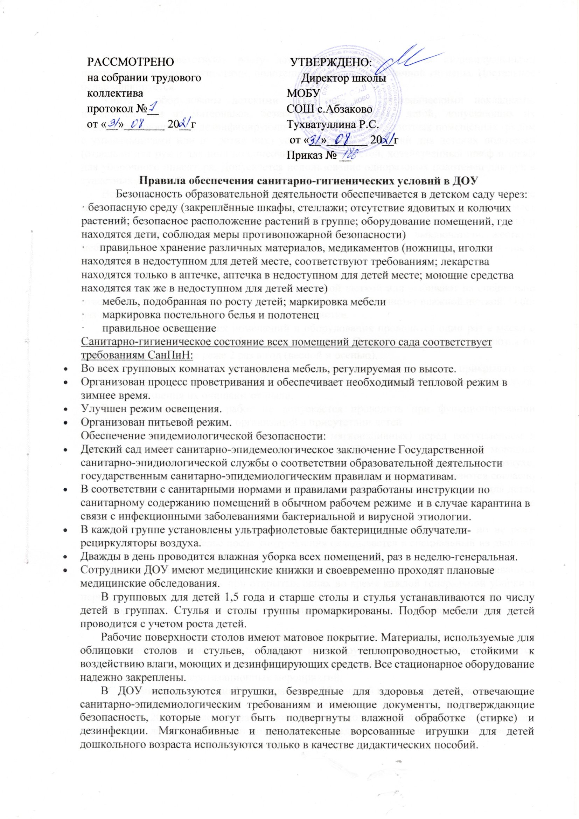
Кровати соответствуют росту детей. Дети обеспечиваются индивидуальными постельными принадлежностями, полотенцами, предметами личной гигиены. Постельное белье маркируется.
Унитазы оборудованы детскими сидениями или гигиеническими накладками, изготовленными из материалов, безвредных для здоровья детей, допускающих их обработку моющими и дезинфицирующими средствами. В туалетных помещениях (рядом с умывальниками или напротив них) устанавливаются вешалки для детских полотенец (отдельно для рук и для ног) по списочному составу детей, хозяйственный шкаф и шкаф для уборочного инвентаря. Допускается использование одноразовых полотенец для рук в туалетных для детей.
Все помещения убираются влажным способом с применением моющих средств не менее 2 раз в день при открытых фрамугах или окнах с обязательной уборкой мест скопления пыли (полов у плинтусов и под мебелью, подоконников, радиаторов и т.п.) и часто загрязняющихся поверхностей (ручки дверей, шкафов, выключатели, жесткую мебель и др.). Влажная уборка в спальнях проводится после ночного и дневного сна, в групповых - после каждого приема пищи.
Игрушки моют в специально выделенных, промаркированных емкостях.
Ковры ежедневно пылесосят и чистят влажной щеткой или выбивают на специально отведенных для этого площадках хозяйственной зоны, затем чистят влажной щеткой. Один раз в год ковры подвергать сухой химической чистке.
Генеральная уборка всех помещений и оборудования проводится один раз в месяц с применением моющих и дезинфицирующих средств. Окна снаружи и изнутри моются по мере загрязнения, но не реже 2 раз в год (весной и осенью).
Жалюзийные решетки вытяжных вентиляционных систем открыты; прикрывать их следует только при резком перепаде температур воздуха помещений и наружного воздуха. По мере загрязнения их очищают от пыли.
Все виды ремонтных работ не допускается проводить при функционировании дошкольных образовательных организаций в присутствии детей.
Приобретенные игрушки (за исключением мягконабивных) перед поступлением в групповые моются проточной водой (температура 37°C) с мылом или иным моющим средством, безвредным для здоровья детей, и затем высушивают на воздухе. Пенолатексные ворсованые игрушки и мягконабивные игрушки обрабатываются согласно инструкции изготовителя. Игрушки моются ежедневно в конце дня, а в группах для детей младенческого и раннего возраста - 2 раза в день. Кукольная одежда стирается по мере загрязнения с использованием детского мыла и проглаживается.
Смена постельного белья, полотенец проводится по мере загрязнения, но не реже одного раза в неделю. Белье после употребления складывается в специальный из двойной материи мешок. Грязное белье доставляется в постирочную.
Постельные принадлежности: матрацы, подушки, спальные мешки проветриваются непосредственно в спальнях при открытых окнах во время каждой генеральной уборки и периодически на специально отведенных для этого площадках хозяйственной зоны. Один раз в год постельные принадлежности подвергать химической чистке или обработке в дезинфекционной камере.
В дошкольной образовательной организации проводиться мероприятия, исключающие проникновение насекомых и грызунов. При их обнаружении в течение суток проводятся мероприятия по дезинсекции и дератизации в соответствии с требованиями к проведению дезинфекционных и дератизационных мероприятий.
С детьми от полутора до 3 лет проводятся 10 занятий в неделю, по два занятия в день (утром), продолжительностью 8 - 10 мин., с детьми 4-х лет - 11 занятий по 15 мин., 5 лет - 12 занятий по 20 мин., 6 лет - 15 занятий по 25 мин., в подготовительной группе - 17 занятий по 30 мин. У детей старше 5 лет допускается проведение одного занятия после дневного сна. Перерывы между занятиями не менее 10 мин.
Увеличение умственной и физической нагрузки детей - негативная неправомерная практика, вызывающая у детей переутомление, невротизацию, негативно отражающаяся на состоянии их здоровья. В середине занятий проводится физкультминутку.
При составлении расписания занятий равномерное распределение учебной нагрузки в течение дня, недели, года. В начале и в конце учебной недели предпочтение отдается более легким по содержанию и сложности программного материала занятиям.
Домашние задания для воспитанников ДОУ не предусмотрены.
В начале года в подготовительной группе определяю готовность детей к обучению в школе.
Для обеспечения безопасности воспитанников в детском саду осуществляются следующие мероприятия:
- - инструктажи педагогических работников по охране жизни и здоровья детей;
- - инструктаж коллектива действиям в чрезвычайных ситуациях;
- - учебные тренировки по эвакуации воспитанников и персонала;
- - беседы с воспитанниками, посвященные безопасности жизнедеятельности в различных ситуациях.
Санитарно-эпидемиологические институты проводят постоянную работу с целью улучшения функционирования дошкольных образовательных учреждений. И такие мероприятия направлены на повышение безопасности детей, а также улучшение процесса обучения и развития малышей. В связи с чем действующая редакция СанПин поддается постоянным изменениям.

